淮南师范学院继续教育学院

淮南师范学院“国培计划（2023年）”幼儿园智慧学校智能化
管理能力提升引领性培训项目开班通知
各派训单位、参训学员：
根据《安徽省教育厅 安徽省财政厅关于组织实施中小学幼儿园教师国家级培训计划（2021-2025年）的通知》(皖教师〔2021〕7号)精神，我校承办的2023年安徽省“国培计划”幼儿园智慧学校智能化管理能力提升引领性培训项目的集中培训（第二批），将于2023年12月10日开班。现将有关事项通知如下：
一、培训对象
全省各地区有丰富办园实践经历、较高治校水平、较突出办园业绩和发展潜力的幼儿园园长。
二、培训时间及地点
报到时间：2023年12月10日下午13：00—19：00
报到地点：淮南市古阳国际大酒店一楼大厅（0554-6806999）
培训时间：2023年12月11日—12月17日。
三、培训联络人
1.班主任联系方式
国培3班：卢老师18119505236，袁老师 18900541984
国培4班：张老师18130197807，王老师18955458341
国培5班：曹老师13855462949，樊老师18119538871
2.QQ群群号及二维码
国培3班群号：796944918
国培4班群号：240791062
国培5班群号：113299130
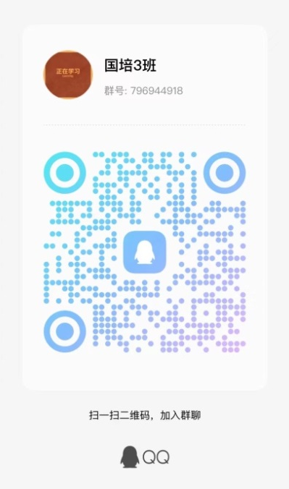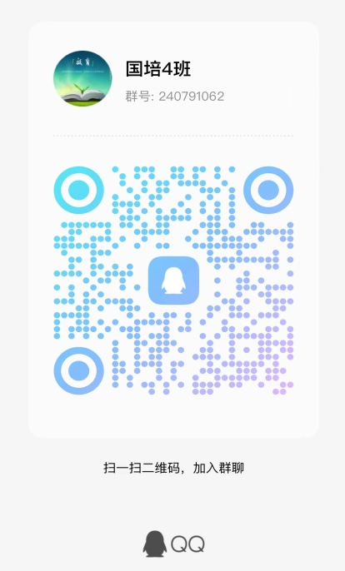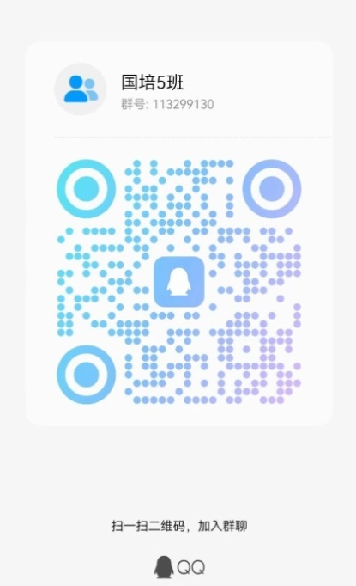
四、有关要求
1．参训学员一旦选定，原则上不予调换，因故确不能参加培训者，须向所在的地市（县）教育主管部门申请更换人员；调换人员报到时需携带当地市（县）教育主管部门同意更换人员的函；无故逾期两天不报到者，视为自动放弃参训资格，后果自负。
2．请学员携带有效身份证件参训，填好学员登记表（建议提交电子版）。为方便学习，参训学员可根据自身情况自备笔记本电脑、U盘等学习用具。
3．本次培训将对学员评价采取过程性考核与终结性考核综合评价：即学习情况参与度、完成规定的学习任务等。综合评价合格者，发结业证书。
4．学员参加培训期间的往返交通路费按照有关规定，从学员所在学校公用经费中列支。
五、宾馆地址及乘车路线
1.报到地点:淮南古阳国际大酒店
地址：淮南市田家庵区国庆中路281号，电话：0554-6806999。
2．乘车路线：
（1）距淮南站约2.4公里；可乘坐9路32路或24路公交车到工商银行站下车。
（2）距淮南南站（高铁站）约15公里；可乘坐23路或32路公交车工商银行站下车。
（3）距淮南东站（高铁站）约15公里；可乘坐G3路到交警一大队站下车；或乘坐G1路转3路工商银行站下车。
特此通知

淮南师范学院继续教育学院
2023年12月4日

附件：集中培训参训人员名单
国培3班
序号 | 市区 | 所在县区 | 姓名 | 工作单位
1 | 阜阳市 | 临泉县 | 张银燕 | 临泉县长官中心幼儿园
2 | 阜阳市 | 临泉县 | 史翠玲 | 临泉县老集镇中心幼儿园
3 | 阜阳市 | 临泉县 | 韦苗苗 | 临泉县张营于小附属园
4 | 阜阳市 | 临泉县 | 冯肖肖 | 临泉县机关幼儿园
5 | 阜阳市 | 太和县 | 张帆 | 太和县皮条孙镇中心幼儿园
6 | 阜阳市 | 太和县 | 梁蕾蕾 | 太和县县直幼儿园
7 | 阜阳市 | 太和县 | 刘艳 | 太和县原墙镇中心幼儿园
8 | 阜阳市 | 太和县 | 马青竹 | 太和县双浮镇中心幼儿园
9 | 阜阳市 | 太和县 | 闫东峰 | 太和县桑营镇淝南幼儿园
10 | 阜阳市 | 太和县 | 宋华 | 太和县城关镇幼儿园新兴分园（曙光）
11 | 阜阳市 | 太和县 | 史玲 | 太和县晶宫幼儿园
12 | 阜阳市 | 太和县 | 朱艳萍 | 太和县颍南幼儿园（镜湖）
13 | 阜阳市 | 太和县 | 李勤 | 太和县新城新城幼儿园
14 | 阜阳市 | 太和县 | 刘源 | 太和县清浅镇幼儿园
15 | 阜阳市 | 颍东区 | 马利勤 | 颍东区新乌江镇中心学校
16 | 阜阳市 | 颍东区 | 康洁 | 颍东区口孜镇曹庄幼儿园
17 | 阜阳市 | 颍东区 | 李娟 | 杨楼孜镇中心幼儿园
18 | 阜阳市 | 颍泉区 | 王洁 | 颍泉区区直幼儿园
19 | 阜阳市 | 颍泉区 | 史文娟 | 颍泉区区直幼儿园
20 | 阜阳市 | 颍泉区 | 方云 | 阜阳市泉北中心幼儿园
21 | 阜阳市 | 颍泉区 | 梅艳 | 阜阳市泉北中心幼儿园
22 | 阜阳市 | 颍上县 | 蔡丽丽 | 颍上县陈桥镇中心幼儿园
23 | 阜阳市 | 颍上县 | 施秋霜 | 颍上县迪沟镇汤店小学幼儿园
24 | 阜阳市 | 颍上县 | 尹维洁 | 颍上县红星镇大谢社区幼儿园
25 | 阜阳市 | 颍上县 | 刘灿灿 | 颍上县鲁口镇中心幼儿园沙河魏分园
26 | 阜阳市 | 颍上县 | 王娟 | 颍上县慎城镇幼儿园
27 | 阜阳市 | 颍上县 | 梁玥 | 颍上县实验幼儿园
28 | 阜阳市 | 颍上县 | 李梅 | 颍上县第二幼儿园
29 | 阜阳市 | 颍上县 | 马艳 | 颍上县管仲幼儿园
30 | 阜阳市 | 颍上县 | 卢莉 | 颍上县建颍乡中心幼儿园
31 | 阜阳市 | 颍州区 | 赵霏霏 | 阜阳市颍州区柳林路幼儿园
32 | 阜阳市 | 颍州区 | 骆慧慧 | 阜阳市阜纺幼儿园
33 | 阜阳市 | 颍州区 | 郭玮 | 阜阳地直幼儿园
34 | 阜阳市 | 颍州区 | 张莉 | 阜阳市育才幼儿园
35 | 合肥市 | 巢湖市 | 童慧敏 | 巢湖市苏湾镇中心幼儿园
36 | 合肥市 | 巢湖市 | 甘晓凤 | 巢湖市中垾镇中心幼儿园
37 | 合肥市 | 肥东县 | 葛莉莉 | 肥东县实验幼儿园
38 | 合肥市 | 肥东县 | 王金金 | 新安幼教集团总园
39 | 合肥市 | 肥东县 | 缪晶晶 | 肥东未来之光幼儿园
40 | 合肥市 | 肥东县 | 方大娟 | 肥东县东方之星幼教集团总园方大娟总园柏丽
41 | 合肥市 | 肥西县 | 储美琴 | 肥西学前教育集团
42 | 合肥市 | 肥西县 | 李雪莹 | 肥西师范幼教中心
43 | 合肥市 | 肥西县 | 张芳 | 合肥幼教集团金寨路幼儿园
44 | 合肥市 | 肥西县 | 张琦 | 肥西县直属机关幼儿园旺郢分园
45 | 合肥市 | 庐江县 | 郭鑫雅 | 庐江县同大镇中心幼儿园
46 | 合肥市 | 庐江县 | 彭虹媛 | 罗河镇店桥幼儿园
47 | 合肥市 | 庐江县 | 钱瑞 | 庐江县幼儿教育集团望湖城幼儿园
48 | 合肥市 | 庐江县 | 何陆林 | 庐江县幼儿教育集团翰林苑幼儿园
49 | 合肥市 | 长丰县 | 赵芳梅 | 长丰县双墩镇中心学校
50 | 合肥市 | 长丰县 | 李亚琦 | 长丰县北城幼儿教育中心

国培4班
序号 | 市区 | 所在县区 | 姓名 | 工作单位
1 | 合肥市 | 长丰县 | 张梅 | 长丰县直属机关幼儿园恒大帝景分园
2 | 合肥市 | 长丰县 | 王颖颖 | 安徽长丰双凤经济开发区中心学校
3 | 淮北市 | 濉溪县 | 陈丹丹 | 濉溪县南坪中心幼儿园
4 | 淮北市 | 濉溪县 | 王淑华 | 濉溪县新城中心幼儿园
5 | 淮北市 | 濉溪县 | 孙亚茹 | 濉溪县五沟中心幼儿园
6 | 淮北市 | 濉溪县 | 刘婷婷 | 濉溪县海孜中心幼儿园
7 | 淮北市 | 濉溪县 | 王潇潇 | 濉溪县陈集中心学校罗集幼儿园
8 | 淮北市 | 濉溪县 | 赵艳丽 | 濉溪县第一幼儿园
9 | 淮北市 | 濉溪县 | 刘玉侠 | 濉溪县任集中心学校
10 | 淮北市 | 濉溪县 | 马玉涛 | 濉溪县百善中心幼儿园
11 | 淮南市 | 寿县 | 李先锋 | 张李乡中心幼儿园
12 | 淮南市 | 寿县 | 江锐 | 寿县太平学校
13 | 淮南市 | 寿县 | 曹争强 | 寿县小甸镇众星幼儿园
14 | 淮南市 | 寿县 | 金晓燕 | 寿县大顺镇第一小学
15 | 黄山市 | 祁门县 | 许春桃 | 祁门县幼儿园
16 | 黄山市 | 歙县 | 王美 | 歙县示范幼儿园
17 | 黄山市 | 歙县 | 吴江楠 | 歙县丰乐示范幼儿园
18 | 黄山市 | 休宁县 | 王艳 | 南塘中心幼儿园
19 | 黄山市 | 黟县 | 汪婷 | 黟县示范幼儿园
20 | 六安市 | 霍邱县 | 黄昌霞 | 白莲中心幼儿园
21 | 六安市 | 霍邱县 | 张露露 | 城西湖乡中心幼儿园
22 | 六安市 | 霍邱县 | 谈慧 | 花园中心幼儿园
23 | 六安市 | 霍邱县 | 万莉 | 霍邱县岔路镇中心幼儿园
24 | 六安市 | 霍邱县 | 常敏 | 临水中心幼儿园
25 | 六安市 | 霍邱县 | 刘中婷 | 周集镇中心幼儿园
26 | 六安市 | 霍山县 | 戴光翠 | 霍山县黑石渡镇中心幼儿园
27 | 六安市 | 霍山县 | 荣晓洁 | 霍山县与儿街镇与儿街幼儿园
28 | 六安市 | 金安区 | 周妍妍 | 六安市丰安小学附属丰安幼儿园
29 | 六安市 | 金安区 | 傅承政 | 六安市金安区梅山北路幼儿园
30 | 六安市 | 金安区 | 郑菊 | 六安市中市幼儿园
31 | 六安市 | 金寨县 | 储友琴 | 金寨县梅山幼儿园
32 | 六安市 | 金寨县 | 陈玲 | 金寨县梅山第二幼儿园
33 | 六安市 | 金寨县 | 耿文丽 | 金寨县金江幼儿园
34 | 六安市 | 金寨县 | 姜平 | 金寨县金江幼儿园
35 | 六安市 | 舒城县 | 王中兴 | 高峰中心幼儿园
36 | 六安市 | 舒城县 | 周芬 | 舒城县南港镇中心幼儿园
37 | 六安市 | 舒城县 | 方翠莲 | 庐镇乡中心幼儿园
38 | 六安市 | 舒城县 | 陈莹莹 | 孔集幼儿园
39 | 六安市 | 叶集区 | 陈功 | 史河中心校
40 | 六安市 | 裕安区 | 吴文婷 | 六安市裕安区江湾城幼儿园
41 | 六安市 | 裕安区 | 蔡正玉 | 六安市裕安区江山赋幼儿园
42 | 六安市 | 裕安区 | 李璇 | 六安市裕安区双桥湾幼儿园
43 | 马鞍山市 | 当涂县 | 叶楚 | 当涂县黄池中心幼儿园
44 | 马鞍山市 | 含山县 | 张家凤 | 含城幼儿园
45 | 马鞍山市 | 含山县 | 汪玲 | 含山县铜闸镇中心幼儿园（塔岗幼儿园）
46 | 马鞍山市 | 和县 | 黄申婷 | 和县功桥镇南义东堡小学
47 | 马鞍山市 | 和县 | 谢飞 | 和县西埠镇中心幼儿园
48 | 铜陵市 | 枞阳县 | 史杰玉 | 枞阳县会宫中心幼儿园
49 | 铜陵市 | 枞阳县 | 盛玮 | 枞阳县官埠桥中心幼儿园
50 | 铜陵市 | 枞阳县 | 吴金花 | 枞阳县麒麟镇阳和小学
国培5班
序号 | 市区 | 所在县区 | 姓名 | 工作单位
1 | 铜陵市 | 枞阳县 | 胡婕 | 枞阳县汤沟镇共义幼儿园
2 | 芜湖市 | 湾沚区 | 茆华妹 | 芜湖市湾沚春江苑幼儿园
3 | 芜湖市 | 湾沚区 | 夏璐 | 芜湖市东湖幼儿园
4 | 芜湖市 | 无为市 | 徐路路 | 无为市无城幼儿园教育集团
5 | 芜湖市 | 无为市 | 王思佳 | 无为市同济幼儿园教育集团
6 | 宿州市 | 砀山县 | 蒋瑶 | 砀山县砀城镇西南门爱尔幼儿园
7 | 宿州市 | 砀山县 | 张东晶 | 砀山县周寨镇汪庄幼儿园
8 | 宿州市 | 砀山县 | 仝娜 | 砀山县葛集镇范套幼儿园
9 | 宿州市 | 砀山县 | 崔龙标 | 砀山县良梨镇闫王庙小学
10 | 宿州市 | 砀山县 | 刘雪萍 | 砀山县刘暗楼社区幼儿园
11 | 宿州市 | 砀山县 | 毛灿 | 砀山县葛集镇毛雷庄幼儿园
12 | 宿州市 | 砀山县 | 吕玉兰 | 砀山县葛集镇葛集幼儿园
13 | 宿州市 | 灵璧县 | 卢萍 | 灵璧县灵西庆丰家园幼儿园
14 | 宿州市 | 灵璧县 | 宗芮 | 灵璧县禅堂中心幼儿园
15 | 宿州市 | 灵璧县 | 朱莉 | 灵璧县幼儿园
16 | 宿州市 | 灵璧县 | 王威冉 | 灵璧县虞姬中心幼儿园
17 | 宿州市 | 灵璧县 | 祖淑影 | 灵璧县朝阳中心幼儿园
18 | 宿州市 | 灵璧县 | 陈言 | 灵璧县黄湾中心幼儿园
19 | 宿州市 | 灵璧县 | 朱芳 | 灵璧县灵城镇尚东国际幼儿园
20 | 宿州市 | 泗县 | 娄伟伟 | 雪枫幼儿园
21 | 宿州市 | 泗县 | 魏海侠 | 泗县经济开发区潼河路幼儿园
22 | 宿州市 | 泗县 | 陶云云 | 泗县经济开发区中心幼儿园
23 | 宿州市 | 泗县 | 梁华欣 | 泗县长沟镇中心幼儿园
24 | 宿州市 | 泗县 | 管其秀 | 泗县泗城镇石梁河幼儿园
25 | 宿州市 | 泗县 | 朱莉 | 泗城一小分校幼儿园
26 | 宿州市 | 萧县 | 魏志刚 | 萧县新庄镇中心幼儿园
27 | 宿州市 | 萧县 | 王茹凤 | 萧县黄口镇第二二幼儿园
28 | 宿州市 | 萧县 | 王婷婷 | 萧县闫集镇赵堂幼儿园
29 | 宿州市 | 萧县 | 刘红雨 | 萧县刘套镇中心幼儿园
30 | 宿州市 | 萧县 | 潘静雅 | 萧县酒店镇黄青幼儿园
31 | 宿州市 | 萧县 | 牛雪冰 | 萧县永堌镇前进幼儿园
32 | 宿州市 | 萧县 | 秦继永 | 萧县庄里镇中心幼儿园
33 | 宿州市 | 埇桥区 | 张先玲 | 埇桥区第一幼儿园
34 | 宿州市 | 埇桥区 | 武宇 | 埇桥区第一幼儿园
35 | 宿州市 | 埇桥区 | 刘艳 | 埇桥区第二幼儿园雪枫园区
36 | 宿州市 | 埇桥区 | 谭敏 | 埇桥区第二幼儿园
37 | 宿州市 | 埇桥区 | 卢雪峰 | 埇桥区第二幼儿园
38 | 宿州市 | 埇桥区 | 丁雅洁 | 宿州市埇桥区直属幼儿园
39 | 宿州市 | 埇桥区 | 王莎莎 | 宿州市埇桥区直属幼儿园浍水路园区
40 | 宿州市 | 埇桥区 | 任丹婷 | 宿州市埇桥区直属幼儿园
41 | 宣城市 | 广德市 | 侯泽蕤 | 广德市中心幼儿园
42 | 宣城市 | 绩溪县 | 王亚云 | 绩溪县幼儿园
43 | 宣城市 | 泾县 | 朱薇 | 泾县泾川幼儿园
44 | 宣城市 | 泾县 | 张丽 | 泾县绿锦新城幼儿园
45 | 宣城市 | 旌德县 | 项敏 | 旌德县示范幼儿园
46 | 宣城市 | 郎溪县 | 吴晨晨 | 郎溪县建华幼儿园
47 | 宣城市 | 郎溪县 | 刘芬 | 郎川幼儿园
48 | 宣城市 | 宣州区 | 陈妍 | 宣城市第十五幼儿园
49 | 宣城市 | 宣州区 | 唐静 | 宣城市第十幼儿园
50 | 宣城市 | 宣州区 | 周跃琴 | 宣城市宣州区孙埠中心幼儿园

